**Программа - проект**

**Agenda - draft**

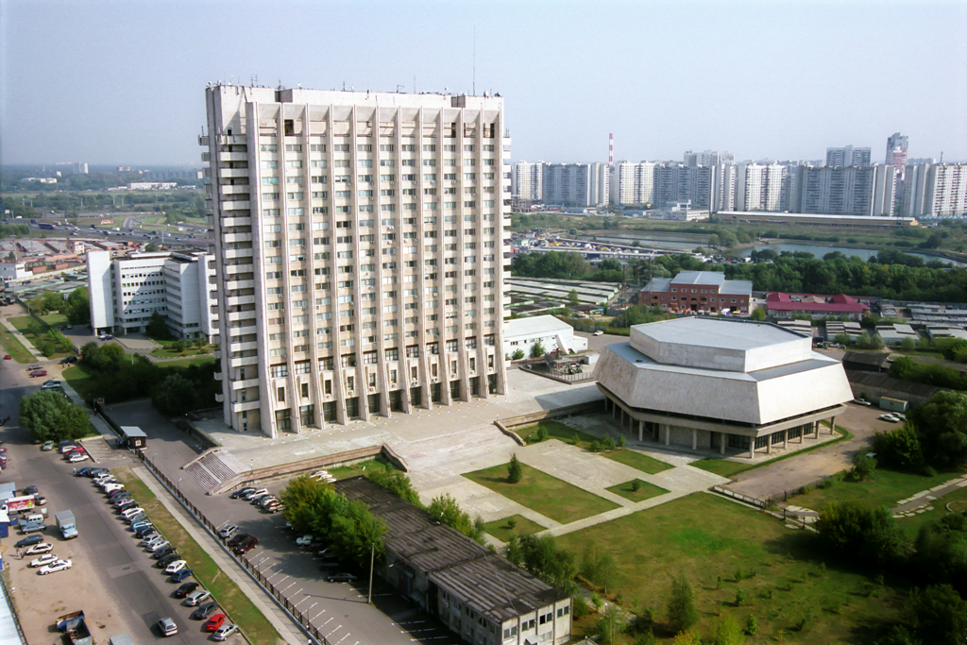

**Cеминар ВАО АЭС-МЦ**

**WANO Moscow Centre Seminar**

**Учебный курс o важном опыте эксплуатации** (SOER)

**SOER Training Course**

***14 - 16 ДЕКАБРЯ 2022 года. Москва, Видеоконференция***

***14-16 December 2022, Moscow, Videoconference***

**Уведомление о конфиденциальности.** Авторское право © 2022 Всемирной ассоциации организаций, эксплуатирующих АЭС. Все права защищены. Не для продажи или коммерческого использования. Данный документ защищен как неопубликованный труд законами об авторском праве всех стран, подписавших Бернскую Конвенцию и Всемирную конвенцию об авторском праве. Несанкционированное воспроизведение является нарушением соответствующего закона. Перевод на другие языки разрешен. Все копии документа являются исключительной собственностью ВАО АЭС. Данный документ и его содержание являются конфиденциальными и обращение с ними должно осуществляться строго конфиденциально. В частности, без согласия члена Ассоциации и соответствующего регионального Совета Управляющих этот документ нельзя передавать или предоставлять третьим лицам, а его содержание не должно раскрываться третьим лицам или становиться общедоступным кроме случаев, если такая информация не стала доступна общественности иным способом, а не в результате нарушения данных обязательств. Кроме того, распространение этого документа должно быть ограничено тем персоналом в организации члена Ассоциации, который должен быть проинформирован о содержании документа.

|  |  |
| --- | --- |
| **Цель семинара:**  1. Объяснить и улучшить понимание целей рекомендаций SOER.  2. Объяснить участникам ожидаемые действия станции и содержание отчета о самооценке SOER перед ПП.  3. Подготовка экспертов по оценке статуса применения рекомендации SOER.  **Темы для обсуждения:**  1. Обзор SOER.  2. Ознакомление с процессом по оценке статуса выполнения рекомендации SOER.  3. Представление детального объяснения более сложных рекомендаций SOER и их реализации, оценки их состояния в условиях выполнения рекомендаций.  4. Ознакомление с результатами и проблемами оценки выполнения рекомендаций SOER в мире.  **Формат семинара:**  Рабочая встреча будет проводиться 3 дня по приблизительно 4 часа (с двумя перерывами по 10 -15 минут).  По завершению каждого рабочего дня будет предоставлено время для вопросов и обсуждений.  До начала семинара:  Каждый участник рабочий встречи получил Проект Программы и инструкцию для подключения к ВКС.  Проверка канала связи с участниками семинара запланирована на **13 ДЕКАБРЯ 2022г.** Во время проверки планируется:   * 1. Подключение участников к ВКС.   2. Представление и знакомство участников.   3. Проверка загрузки файла презентации, проверка звука и видео.   Координатор / coordinator: У Цзе / WU Jie, | **Seminar Objective:**  1. Explain and enhance the better understanding of the intent of the SOER recommendations.  2. Explain members what station actions and content are expected in the SOER self-assessment report before PR.  3. Reviewers training for evaluation Status of SOER recommendations implementation status.  **Topics for Discussion:**   1. SOER overview. 2. Introduction of the SOER review process. 3. Detailed explain several more difficult SOERs and how to implement and review them. 4. Introduction of global implementation status of SOER recommendations and associated challenges.   **Seminar arrangements:**  The seminar will last 3 days, approximately 4 hours every day (with two 10-15 minute breaks).  Time will be allocated for the Q/A sessions and discussions at the end of each day.  Prior to the seminar:  Each seminar participant has received the draft-Agenda and a videoconference connection procedure.  Communication channel test is scheduled on ***December 13*** to address the following:   1. All participants to connect to the videoconference. 2. All participants to introduce themselves. 3. Downloading presentations and checking video and audio signals.   [*wujie@wanomc.ru*](mailto:wujie@wanomc.ru) Тел. / Tel.: +7 495 967 38 14 |

| ***Время Мос.***  ***Moscow time*** | **Мероприятие/*Activity*** | **Участники/*Participants*** |
| --- | --- | --- |
| **вторник, 13 декабря: проверка канала связи / *Tuesday, 13 December: Checking communication channel*** | | |
| АО «ВНИИАЭС» 11 этаж,  зал Луконина | Проверка канала связи и оборудования. Подключиться к Телемосту:  <https://vc.wanomc.ru/?invite=141222P1412>  *Connection test to the VС, connect through the following link:*  <https://vc.wanomc.ru/?invite=141222P1412>Представление участников. Ожидания. Организационные вопросы  *Participants introduce themselves. Expectations. Organizational issues* | ИТ персонал ВАО АЭС-МЦ  *WANO MC IT Group staff*  У Цзе  *WU Jie*  Все участники *All participants* |
| **среда, 14 ДЕКАБРЯ, первый рабочий день / *Wednesday, 14 December, Day 1*** | | |
| 9:00-9:05 | Открытие семинара. Приветственное слово руководства ВАО АЭС-МЦ  *Welcome and Opening Speech by WANO-MC executives* | |
| 9:05-9:20 | 1. Цель и вопросы семинара   *Seminar Objectives and topics* | Андрей Владимирович ПОДОПРИГОРА  *Andrei PODOPRIGORA* |
| 9:20-10:00 | 1. Обзор SOER и ознакомление с процессом по оценке статуса выполнения рекомендации SOER   *SOER overview and review process* | У Цзе  *WU Jie* |
| 10:00-10:15 | Кофе-брейк - *Coffee break* |  |
| 10:15-11:15 | 1. Результат и связанные проблемы оценки выполнения рекомендаций SOER в мире   *The global implementation status of SOER recommendations and associated challenges* | У Цзе  *WU Jie* |
| 11:15-11:30 | Кофе-брейк - *Coffee break* |  |
| 11:30-12:30 | 1. Положительная практика управления рисками и методика проверки SOER 2015-2   *Risk management good practice and the SOER 2015-2 review methods* | У Цзе  *WU Jie* |
| 12:30-12:45 | Обсуждение вопросов первого дня работы *Questions of Day 1* | Все участники *All participants* |
| **четверг, 15 ДЕКАБРЯ, второй рабочий день / *Thursday, 15 December, Day 2*** | | |
| 9:00-10:00 | 1. SOER 2015-1 Rev.1 “Проблемы обеспечения безопасности при неполнофазном отключении”   *SOER 2015-1 Rev 1 Safety Challenges from Open Phase Events* | У Цзе  *WU Jie* |
| 10:00-10:15 | Кофе-брейк - *Coffee break* |  |
| 10:15-11:15 | 1. SOER 2013-1 “Недостатки требований к базовым знаниям операторов”   *SOER 2013-1 Operator Fundamentals Weaknesses* | У Цзе  *WU Jie* |
| 11:15-11:30 | Кофе-брейк - *Coffee break* |  |
| 11:30-12:30 | 1. SOER 2011-3 Rev. 1 “Потеря охлаждения и подпитки БВ ОТВС на АЭС Фукусима Дайичи”   *SOER 2011-3 Rev 1 Fukushima Daiichi Nuclear Station Spent Fuel Pool/Pond Loss of Cooling and Makeup* | У Цзе  *WU Jie* |
| 12:30-12:45 | Обсуждение вопросов второго дня работы  *Questions of Day 2* | Все участники *All participants* |
| **пятница, 16 ДЕКАБРЯ, третий рабочий день / *Friday, 16 December, Day 3*** | | |
| 9:00-10:00 | 1. SOER 2013-2 Rev. 1 “Уроки, извлеченные из аварии на АЭС Фукусима-Дайичи”   *SOER 2013-2 Rev 1 Post-Fukushima Daiichi Nuclear Accident Lessons Learned* | У Цзе  *WU Jie* |
| 10:00-10:15 | Кофе-брейк - *Coffee break* |  |
| 10:15-11:15 | 1. Представление детального объяснения более сложных рекомендаций SOER, особенностей реализации и оценки состояния их выполнения (часть 1)   *Еxplaining several more difficult SOERs and their implementation and review peculiarities (part 1)* | У Цзе  *WU Jie* |
| 11:15-11:30 | Кофе-брейк - *Coffee break* |  |
| 11:30-12:15 | 1. Представление детального объяснения более сложных рекомендаций SOER, особенностей реализации и оценки состояния их выполнения (часть 2)   *Еxplaining several more difficult SOERs and their implementation and review peculiarities (part 2)* | У Цзе  *WU Jie* |
| 12:15-12:25 | Заполнение формы обратной связи  *Completing Feedback Forms.* | Все участники *All participants* |
| 12:25 – 12:45 | Подведение итогов семинара  *Closing Remarks/Summary/Takeaways* | Андрей Подопригора  *Andrei PODOPRIGORA*  У Цзе  *WU Jie* |
| 12:45 | Закрытие *Seminar Close* | |